柳州市妇女联合会

柳妇通〔2020〕37号

柳州市妇女联合会
关于转发《全国妇联 中央文明办等四部门关于开展2020 年家风家教主题宣传活动的通知》的通 知

各县区妇联，柳东新区、北部生态新区（阳和工业新区）党群工作部：
现将《全国妇联 中央文明办等四部门关于开展2020 年家风家教主题宣传活动的通知》转发给你们，请结合实际贯彻落实。具体工作要求如下：
一、家风家教主题宣传活动要结合寻找最美家庭、争创全国文明城、脱贫攻坚等当前重点工作开展,各县区妇联、新区党群工作部要深入基层，组织开展一场以上宣传教育活动。
二、横幅或背景板按照要求设置。主标题用“2020年柳州市传承好家风好家训活动”，副标题按照活动具体内容设置。如：2020年柳州市传承好家风好家训活动——鱼峰区最美家庭故事会
三、请于6月19日前将活动统计表及活动图片报送到市妇联家儿部邮箱lzfletb@163.com。

附件：1. 全国妇联 中央文明办等四部门关于开展2020 年家风家教主题宣传活动的通知
2. 2020年柳州市家风家教主题宣传活动情况统计表

柳州市妇女联合会
2020年6月8日

附件1
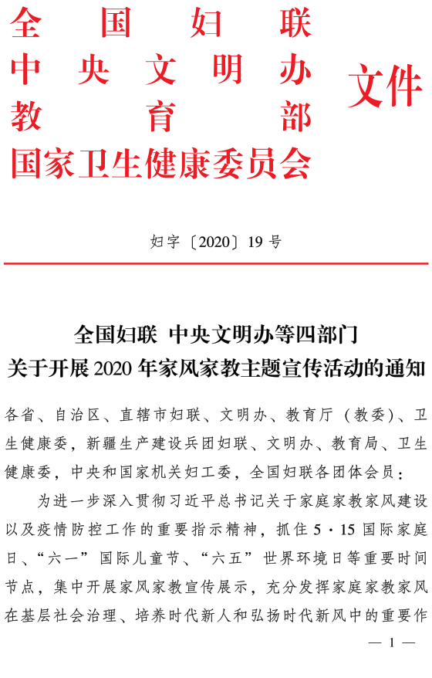
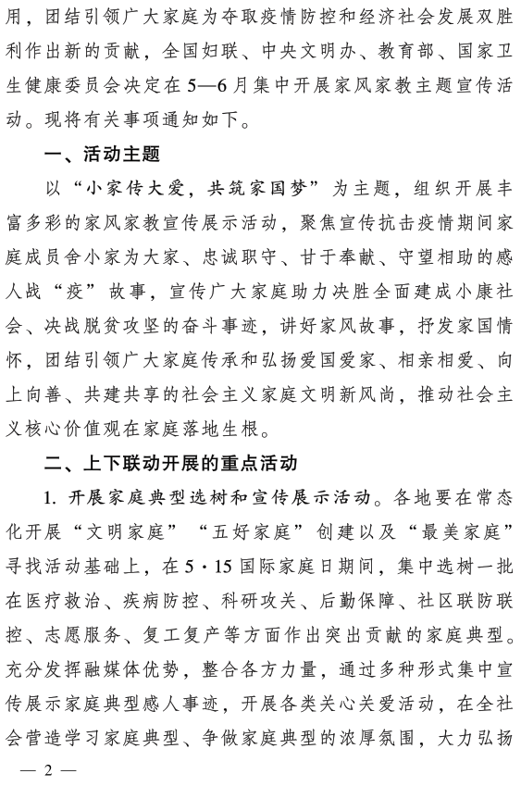
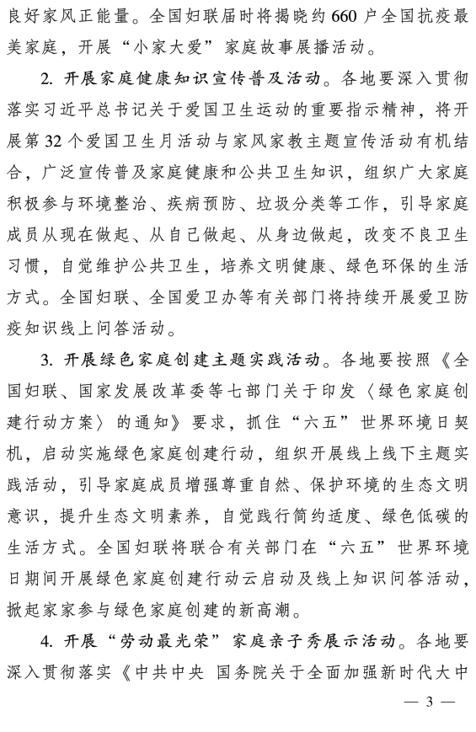
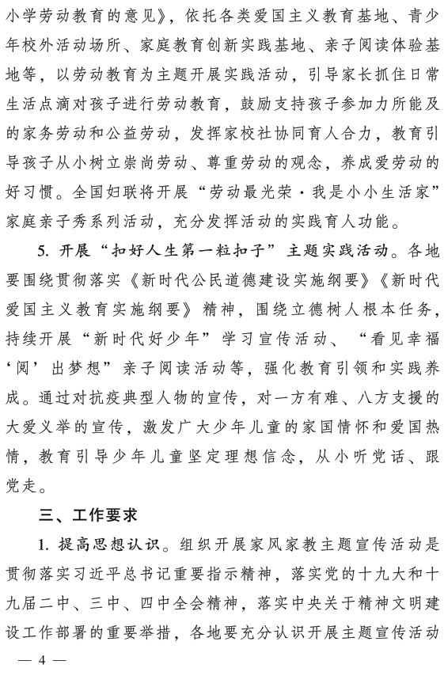
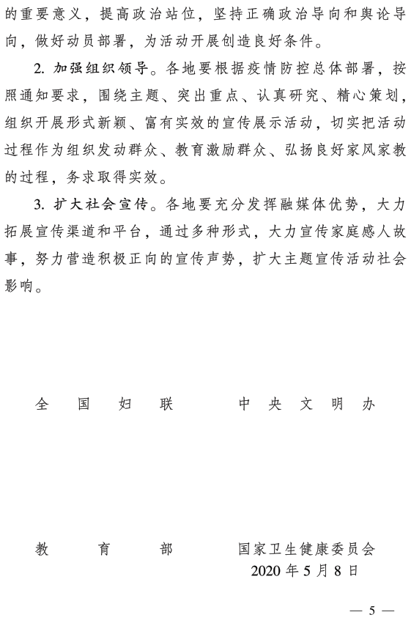
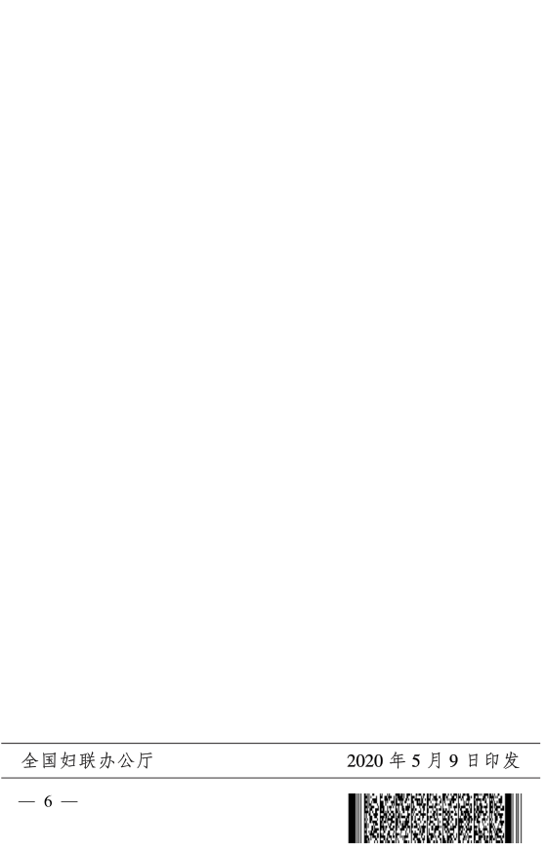
附件2
2020年柳州市家风家教主题宣传活动情况
统计表

填表单位：
宣传活动 | 开展活动次数（场） |  | 覆盖人数（人）
宣传活动 | 宣传渠道
宣传活动 | 活动报道有关链接
特色或亮点活动（概述或典型案例）
注：①报3～5张活动图片及活动说明（请发原图，不要压缩在文档里）。
②其他特色工作材料可一并报送。
③请于6月19日前将活动统计表及活动图片报送。
联系人： 联系电话：

柳州市妇女联合会办公室 2020年6月8日印发

